Технологическая карта урока

Ф.И.О. учителя: Костромина Яна Михайловна
Предмет: Геометрия
Авторы УМК: Учебник «Геометрия 7-9 класс», Л.С. Атанасян, В.Ф. Бутузов, С.Б. Кадомцев, Э.Г. Позняк, И.И. Юдина. Москва, «Просвещение», 2021
Класс: 7
Тип урока: Урок изучения нового материала

Тема | Сумма углов треугольника
Цель | Создание условий для самостоятельного открытия обучающимися теоремы о сумме углов треугольника, а также ее доказательства; организация деятельности учеников по осмыслению и первичному закреплению новых знаний.
Задачи | Создать условия для актуализации опорных знаний  Организовать практическую работу, направленную на выдвижение учащимися гипотезы о сумме углов треугольника  Побудить учащихся к постановке темы урока, учебной цели и выделению учебных задач  Способствовать деятельности по формулировке и доказательству теоремы учащимися  Продолжить работу по совершенствованию вычислительных навыков учащихся, умению самостоятельно добывать знания, овладению способами и критериями самоконтроля и самооценки  Побудить к самостоятельному поиску применения полученных знаний в реальной жизни, путем коллективной мыслительной деятельности
Планируемые результаты | Метапредметные: учащиеся учатся грамотно излагать свои мысли, анализировать, сравнивать, обобщать строить логические цепочки, доказывать или опровергать утверждения на основе научных фактов, рассуждать и делать выводы, участвовать в коллективном обсуждении, ставить перед собой цели и выделять задачи для их достижения  Личностные: учащиеся совершенствуют навык работы в парах, оценивать свою деятельность, успехи и затруднения  Предметные: учащиеся могут сформулировать теорему о сумме углов треугольника, восстановить план доказательства теоремы, могут определить вид треугольника по его углам, умеют решать простейшие задачи по теме
Основные понятия | Треугольник, противолежащий угол, противолежащая сторона, прилежащий угол и сторона, остроугольный треугольник, тупоугольный, прямоугольный треугольник
Развиваемые качества, способности,  умения и навыки | Умение работать в парах и самостоятельно, строить гипотезы и искать пути их доказательства или опровержения, аргументировать свою точку зрения, умение осознать собственные успехи и затруднения, обратиться за помощью в случае необходимости. Навык черчения, работы с помощью измерительных приборов, доказательства теорем.
Межпредметные связи | Искусство, архитектура
Оборудование | Электронная доска, ноутбук, карандаш, линейка, транспортир
Образовательные ресурсы, материалы:  - основные  - дополнительные | Основные – презентация к учебному занятию, раздаточный материал  Дополнительные – учебник «Геометрия 7-9 класс», Л.С. Атанасян. Просвещение, 2021
Формы организации учебной деятельности | Фронтальная, индивидуальная, парная
Используемые педагогические технологии | Технология проблемного обучения, технология сотрудничества, разноуровневое обучение

Дидактическая структура урока | Деятельность учителя | Формы организации учебной деятельности | Содержание учебной деятельности | Планируемые результаты
 |  |  |  | Личностные | Мета  предметные | Предметные
Этап актуализации знаний | Слайд 2  Учитель организовывает деятельность по актуализации опорных знаний. Предлагает ученикам устно выполнить задание по чертежу, представленному на слайде. Читает задание классу, побуждает учеников к активному обсуждению. | Фронтальная | 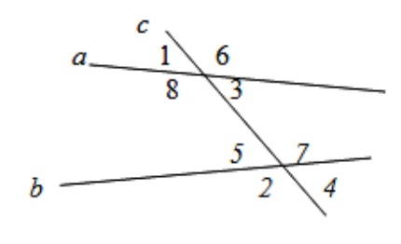  На экране вы видите чертеж. Я буду читать утверждения, если вы согласны с  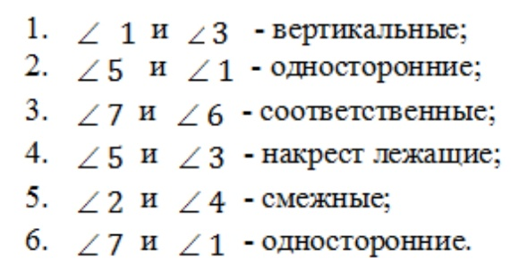  ними, то хлопните раз, если не согласны, соответственно хлопать не надо.  ? классу: если угол 7 и угол 8 равны, то что мы можем сказать про прямые а и в?  (Ответ: они параллельны)  ? классу: почему?  (Ответ: по теореме (если при пересечении двух прямых секущей накрест лежащие углы равны, то прямые параллельны))  ? классу: если мы представим, что прямые а и в уже параллельны, то какие углы будут равны?  ? классу: какой угол дают в сумме восьмой и третий углы? Чему равна градусная мера этого угла? | Учащиеся могут принять решение на основании собственных знаний. Включаются в диалог. Активно работают на уроке.  Готовы к саморазви-тию и самообразо-ванию на основе мотивации к обучению. | Учащиеся умеют работать с чертежом, анализиро-вать его и делать выводы при изменении данных. | Учащиеся знают, какие углы образуют две прямые и секущая, названия углов, свойства углов при параллель-ных прямых. Свойство смежных углов.
Мотивационно - целевой этап | Слайд 3, 4  Учитель предлагает ученикам в парах выполнить задание, представленное на слайде. Во время выполнения задания учениками учитель отвечает на возникающие вопросы, оказывает помощь при необходимости, работает над получившимся результатом с каждой парой.  Слайд 5  В конце выполнения практической работы учитель призывает учеников ко всеобщему обсуждению результатов, расставляет необходимые акценты, предлагает ученикам сформулировать тему урока и цель. | Парная | Задание для класса:  Работая в парах, начертите в тетради три треугольника, обладающих следующими свойствами:  1. треугольник, у которого один угол тупой и два острых  2. треугольник, у которого все три угла острые  3. треугольник, у которого один угол прямой и два острых  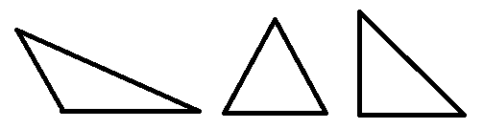  Как вы думаете, в каком треугольнике сумма углов больше? Проверьте своё предположение, измерив углы каждого треугольника с помощью транспортира. Заполните таблицу. Что можно предположить о сумме углов любого треугольника?  --------------------------------------------------------------------  Задание для учеников, которые уже знают/слышали, что сумма углов любого треугольника равна 180 градусам:  Начертите равносторонний, равнобедренный и разносторонний треугольники. С помощью измерений докажите, что сумма углов каждого из них равна 180 градусам. Могло ли получиться по-другому? С чем это связано?  Существует ли треугольник:  а) с двумя прямыми углами?  б) два угла которого равны соответственно 120 и 80 градусам?  в) больший угол которого меньше 60 градусов?  г) меньший угол которого больше 60 градусов?  Докажите свое предположение при помощи чертежа. Ответ поясните.  ? классу: мы с вами видим, что сумма углов начерченных нами треугольников равна или почти равна 180 градусам. Как вы думаете, от чего это зависит? Всегда ли сумма углов будет равна 180 градусам?  ? классу: как мы можем сформулировать тему сегодняшнего урока?  ? классу: какие цели мы можем поставить перед собой? (доказать теорему, научиться решать задачи, узнать, где теорема применяется в жизни) | Учащиеся совершенст-вуют навык взаимодейст-вия с окружаю-щими. Могут самостояте-льно определять цели своего обучения, ставить и формулиро-вать для себя новые задачи. | Учащиеся совершенствуют навык работы в парах, умеют выполнять чертежи по заданным параметрам и пользоваться измеритель-ными приборами | Учащиеся знают названия углов, могут выполнить чертеж по заданным условиям, произвести измерения с помощью транспортира, сделать соответствующие выводы.
   | Градусная мера < 1 | Градусная мера < 2 | Градусная мера < 3 | Сумма углов $Δ$
  1 $Δ$
  2$Δ$
  3$Δ$
Этап изучения  нового материала | Слайд 6  Учитель предлагает классу сформулировать теорему, зафиксировать формулировку в тетради и перейти к ее доказательству.  После, приглашает желающего ученика к доске.  По ходу доказательства теоремы учитель задает наводящие вопросы.  По окончании доказательства учитель предлагает классу воспроизвести план доказательства и постепенно выводит каждый озвученный классом шаг на экран. | Фронтальная | Класс фиксирует формулировку теоремы в тетради и приступает к ее доказательству.  По ходу доказательства теоремы учитель задает наводящие вопросы.  Ученик оформляет решение на меловой доске.  ? классу: что нам дано?  ? классу: что нужно доказать?  Дано: Доказательство:  Вернемся к треугольникам, которые мы начертили в начале урока. Теперь мы знаем, что сумма углов в каждом из них равна 180°. Также мы знаем, как называется каждый угол. Давайте дадим название каждому виду треугольника.  Ученики с помощью учителя формулируют определения и записывают их в тетрадь.  - Если в треугольнике один угол тупой, то треугольник называется тупоугольным.  - Если в треугольнике все три угла острые, то треугольник называется остроугольным.  - Если в треугольнике один угол прямой, то треугольник называется прямоугольным. Сторона прямоугольного треугольника, лежащая против прямого угла, называется гипотенузой, а две другие стороны – катетами. | Учащиеся развивают логику, коммуника-тивную компетентность в общении и сотрудничес-тве со сверстниками. | Учащиеся совершенствуют навык логических рассуждений, планомер-ного доказательства своих убеждений | Учащиеся могут сформулировать теормему и воспроиз-вести план доказатель-свта, могут определить вид треуголь-ника по углам
  $Δ$ АВС | 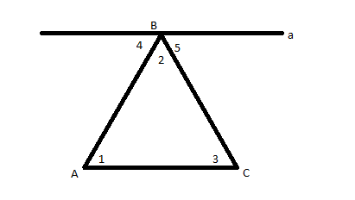
  Доказать: | Поиск идеи:  ? классу: мы знаем теоремы о параллельных прямых и углах, образованных секущей, и знаем, что смежные углы в сумме дают 180 градусов. Как нам это может помочь?  Проведем через вершину В прямую а, параллельную стороне АС (на доске: дополнительное построение: а||АС)  Обозначим углы цифрами  ? классу: что мы можем сказать об углах 1 и 4? Ответ: они накрест лежащие при пересечении параллельных прямых а и АС секущей АВ.  Значит, <1=<4  ? классу: а про углы 3 и 5?  (-//-)  Значит, <3=<5  Рассмотрим углы 2, 4 и 5.  ? классу: какие они?  Ответ: смежные  Значит, <2+<4+<5=180°  Значит, <2+<1+<3=180°  Или <А+<В+<С=180°
  <А+<В+<С=180° | Что и требовалось доказать
Этап самоконтроля | Слайд 6  Учитель раздает карточки с заданиями. Каждый ученик работает самостоятельно в своем темпе (то, что не успеют сделать в классе, предлагается выполнить в качестве домашнего задания).  В конце урока учитель и ученики обсуждают полученные результаты. | Индивидуальная | Ученики самостоятельно выполняют задания, после чего идет обсуждение.  №1  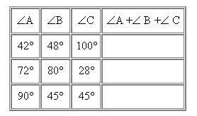  Чему равна сумма углов треугольника АВС? Возможно ли такое? Свой ответ обоснуйте.  №2  Найдите неизвестные углы. Письменно обоснуйте свой ответ.  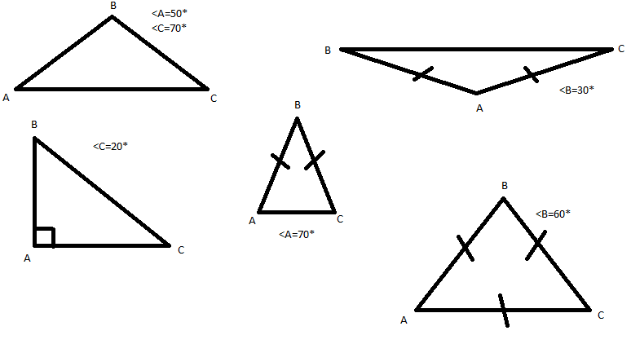  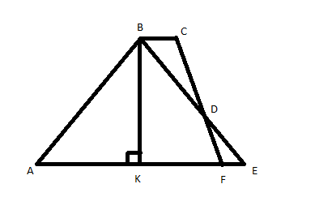  №3  Выпишите треугольники, изображённые на рисунке, укажите их вид (по углам).  №4* Докажите, что каждый угол равностороннего треугольника равен 60 градусов. | Учащиеся совершенствуют вычислительные навыки и умение оперировать математическими фактами | Учащиеся совершенствуют навык поиска информации в специальной литературе в случае затруднения, а также умение обращаться за помощью в случае необходимости. | Учащиеся могут решить несложные задачи по теме и обосновать ход решения
Этап рефлексии учебной  деятельности | Слайд 7  Учитель предлагает ученикам подвести итоги урока, опираясь на вопросы, представленные на слайде.  Озвучивает домашнее задание, дает сопутствующие комментарии, отвечает на вопросы. | Фронтальная | Подведем итоги нашей работы:  1. Какую тему начали изучать на уроке?  2. Что удалось лучше всего?  3. Какие знания из предыдущих тем применяли?  4. В чём вы испытали затруднения?  4. Оцените уровень усвоения темы  Домашнее задание:  1. Изучить п.31, стр. 69 учебника  2. Выучить наизусть формулировку и доказательство теоремы  3. Доделать задания из карточки  Дополнительно (по желанию)  1. Узнать, в каких сферах жизнедеятельности может применяться изученная теорема  2. Придумать и оформить задачу практического содержания по теме «Сумма углов треугольника» | Могут проанализировать результаты своей деятельности. | Учащиеся могут соотнести цели с достигнутым результатом. Выявить успехи и затруднения. Сделать выводы. | Развитие умений моделирова-ния реальных ситуаций на языке геометрии, исследования построенной модели с использова-нием геометричес-ких понятий и теорем, решения геометричес-ких и практических задач.

Приложение 1
Карточка с заданиями

№1
Чему равна сумма углов треугольника АВС? Возможно ли такое?
Свой ответ обоснуйте.

№2
Найдите неизвестные углы. Письменно обоснуйте свой ответ.

№3
Выпишите треугольники,
изображённые на рисунке,
укажите их вид (по углам).

№4* Докажите, что каждый угол равностороннего треугольника равен 60 градусов.

